

**«helping hands»**

**«NextGen Dargebotene Hand»**

**Technische Informationen für die Jury**

# Zugänge

## Aktueller Stand des Sourcecodes

* <https://github.com/search?q=topic%3Ahelpinghands+org%3Abaernhaeckt> [Organisation]
* <https://github.com/baernhaeckt/Backend2023> [Backend Source]
* <https://github.com/baernhaeckt/MachineLearner2023> [Avatar Generator, Emotion Detection]
* <https://github.com/baernhaeckt/Frontend2023> [Frontend Source]
* <https://github.com/baernhaeckt/Misc2023> [Documentation, Presentation, Misc]

## CI/CD Pipeline

CI/CD ist mit GitHub Actions implementiert. Das Deployment wird von Azure selbst orchestriert.

Siehe «Action» in den jeweiligen GitHub Repositories. Die Docker-Images werden auf GitHub zur Verfügung gestellt.

## Production

* <https://lively-island-07bd13b03.3.azurestaticapps.net/> [Frontend]
* <https://bh2023.azurewebsites.net/swagger> [Backend – Swagger UI (Nur Test Controller)]
* <https://ml2023.azurewebsites.net/swagger> [Machine Learning Swagger]

# Ausgangslage

Aktuell erreicht die Dargebotene Hand vorwiegend ältere Menschen. Studien zeigen, dass insbesondere auch junge Menschen immer öfter an ihre Belastungsgrenzen stossen und an Einsamkeit leiden, weshalb sie empathische Unterstützung und ein Gegenüber suchen.

Wir haben die folgenden Überlegungen in das Zentrum zur Lösung dieser Challange gestellt.

1. Anonymität
2. Beziehungsaufbau & Vertrauen
3. Präventiv anstatt reaktiv
4. Modern und Jung
5. Interventionen skalieren
6. Betrug verhindern

Worauf habt ihr euch fokussiert?

Welche technischen Grundsatzentscheide habt ihr gefällt?

# Technischer Aufbau

Die statische Systemansicht sowie die Ansicht zur Deploymentzeit werden in den nachfolgenden zwei Kapiteln dargestellt. Eine weiterführende Erläuterung sowie Begründung für die Entscheide befindet sich im Kapitel darauf.

## Bausteinsicht

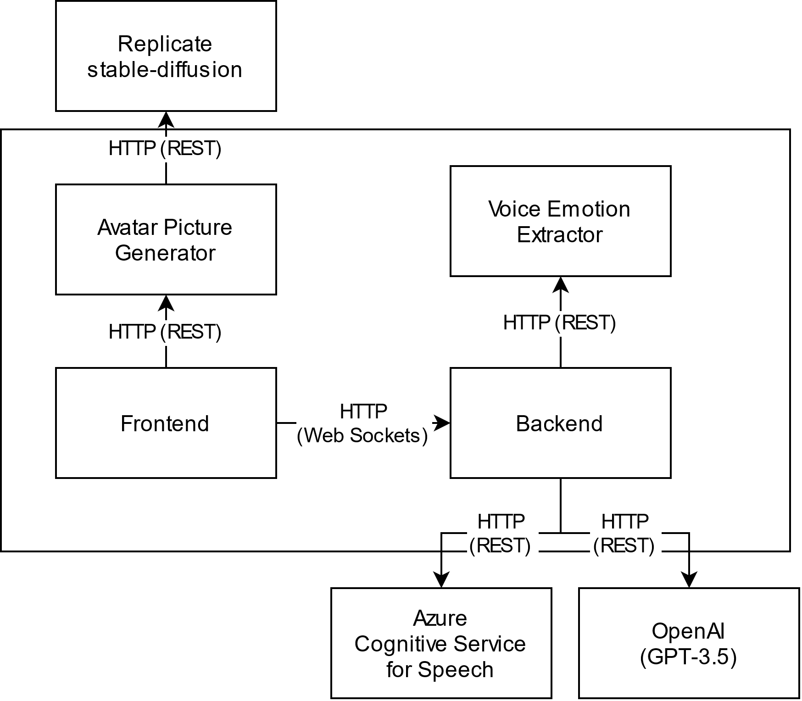

## Verteilungssicht

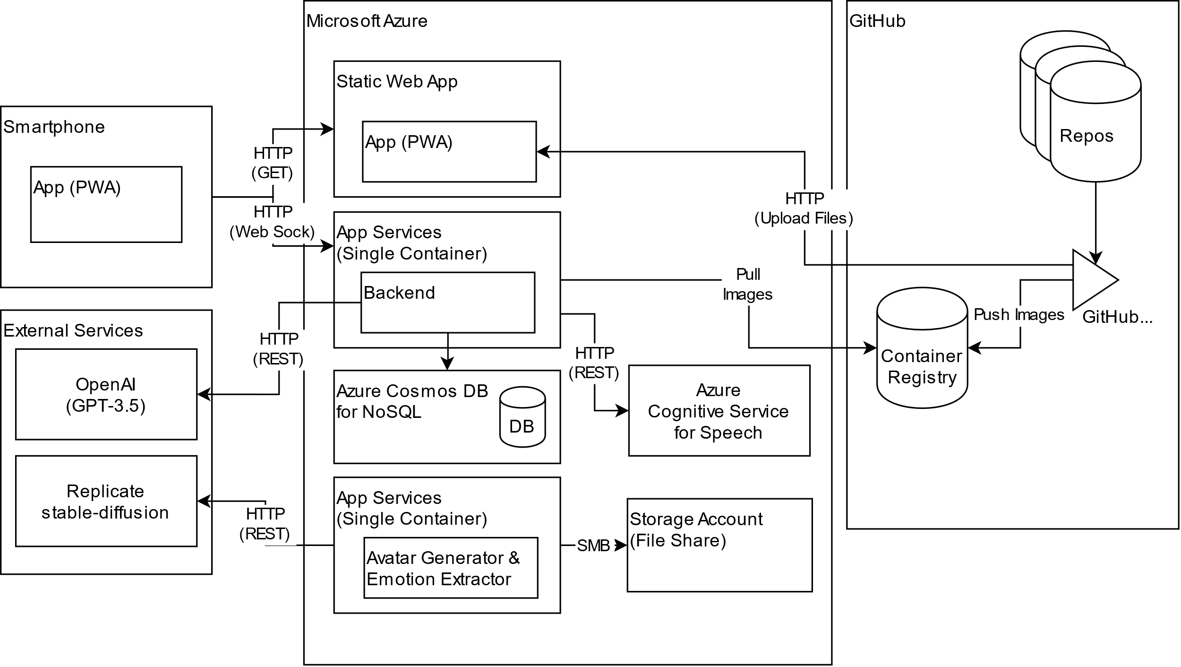

# Implementation

* Gibt es etwas Spezielles, was ihr zur Implementation erwähnen wollt?
* Was ist aus technischer Sicht besonders cool an eurer Lösung?

# Abgrenzung / Offene Punkte

* Welche Abgrenzungen habt ihr bewusst vorgenommen und damit nicht implementiert? Weshalb?